算法与流程图
一、知识点梳理
1．算法的定义
算法是对一类问题的机械的______的求解方法．
2．流程图
(1)流程图是由一些图框和流程线组成的，其中图框表示_______________，图框中的文字和符号表示___________，流程线表示_______
_________．
(2)基本的图框由起止框、输入框、输出框、_______、_______．
3．三种基本的算法结构
名称  内容 | 顺序结构 | 选择结构 | 循环结构
定义 | __________________的结构称为顺序结构 | 先________  __________,再决定执行哪一种操作的结构称为选择结构 | 需要______  _________  的结构称为循环结构

名称  内容 | 顺序结构 | 选择结构 | 循环结构
流程图
4.赋值语句
赋值语句用符号“←”表示，“x←y”表示将___的值赋给___，其中x是一个变量，y是一个与x同类型的变量或表达式．
一般格式为：变量名←表达式
5．输入、输出语句
用输入语句“Read a，b”表示_______________，用输出语句“Print x”表示___________.
6．条件语句的一般形式是：

7．循环语句
(1)While循环
当循环次数不能确定时，可用“While”语句来实现循环．
“While”语句的一般形式为：

(2)For循环
当循环的次数已经确定，可用“For”语句实现
循环，“For”语句的一般形式为：

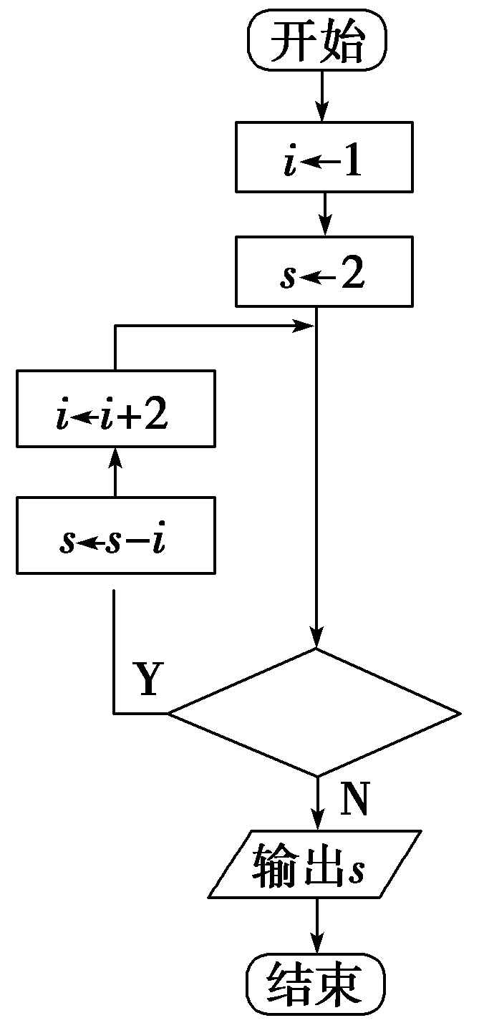
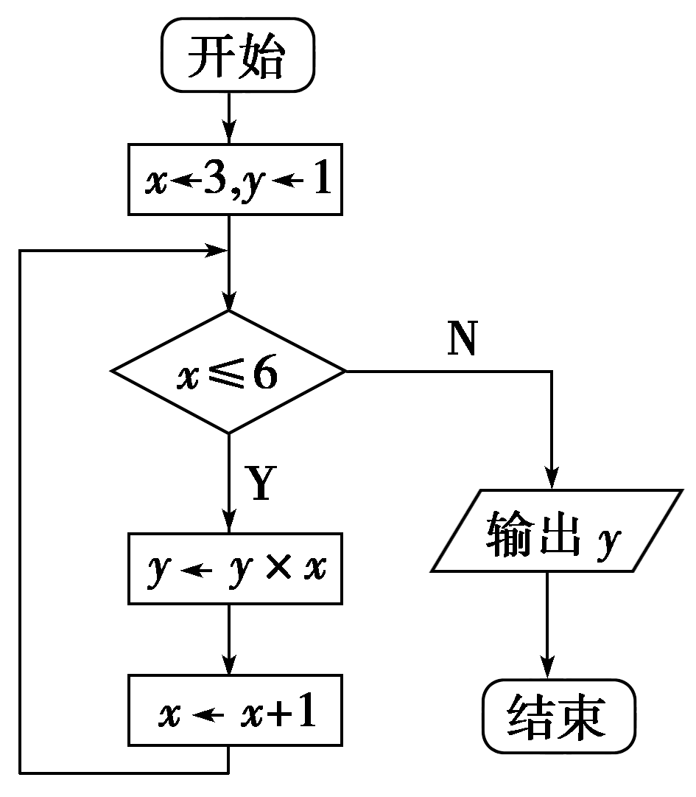
二、课前练习
1．下列关于算法的说法正确的是________．
①求解某一类问题的算法是惟一的；
②算法必须在有限步操作之后停止；
③算法的每一步操作必须是明确的，不能有歧义；
④算法执行后产生确定的结果
2.右侧流程图表示的算法所输出的结果是__________.

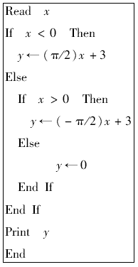
3.若输出s的值为－7，则判断框内可填写__________.

4.阅读下列伪代码，如果输入x＝－2，则输出的结果为________．
三、例题讲评
例1：试描述判断圆(x－a)²＋(y－b)²＝r²和直线Ax＋By＋C＝0
位置关系的算法，画出流程图

变式训练1：已知两点A(x₁，y₁)，B(x₂，y₂)，求直线AB的斜率，试设计算法并画出流程图

例2：某企业2010年的生产总值为200万元，技术创新后预计以后每年的生产总值将比上一年增加5%，问最早哪一年的生产总值将超过300万元？试写出解决该问题的一个算法，并画出相应的流程图．

例3：高三(1)班共有50名同学参加数学竞赛，现已有这50名同学的竞赛分数，请设计一个将竞赛成绩优秀同学的平均分输出的算法(规定90分以上为优秀)，画出流程图，并写出伪代码.

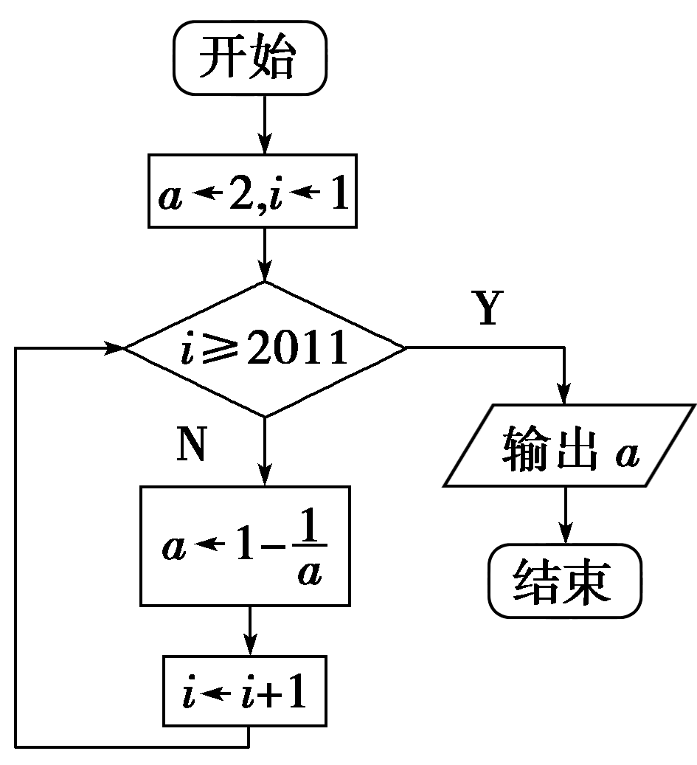
四、课堂练习
1、下图是一个算法流程图，则输出的S的值是________
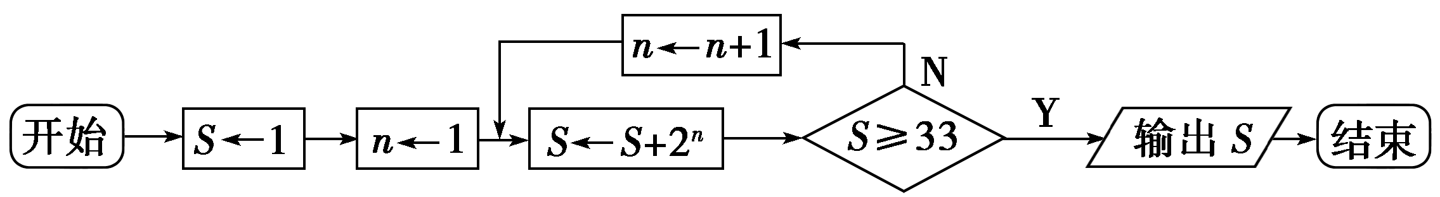

2、已知某流程图如右图所示，则执行该程序后输出的结果是________

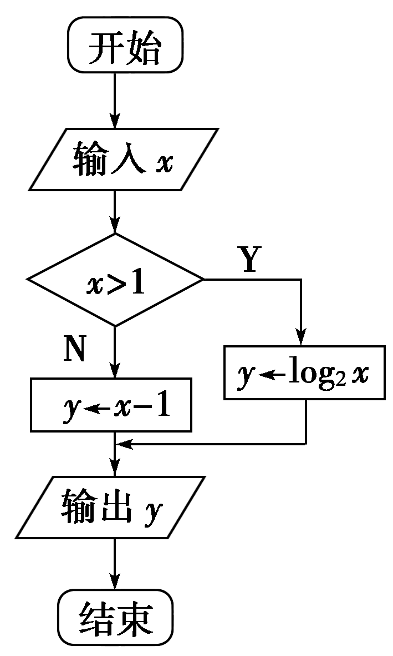
3、某算法的流程图如图所示，若输出结果为，则输入的实数x的值是________
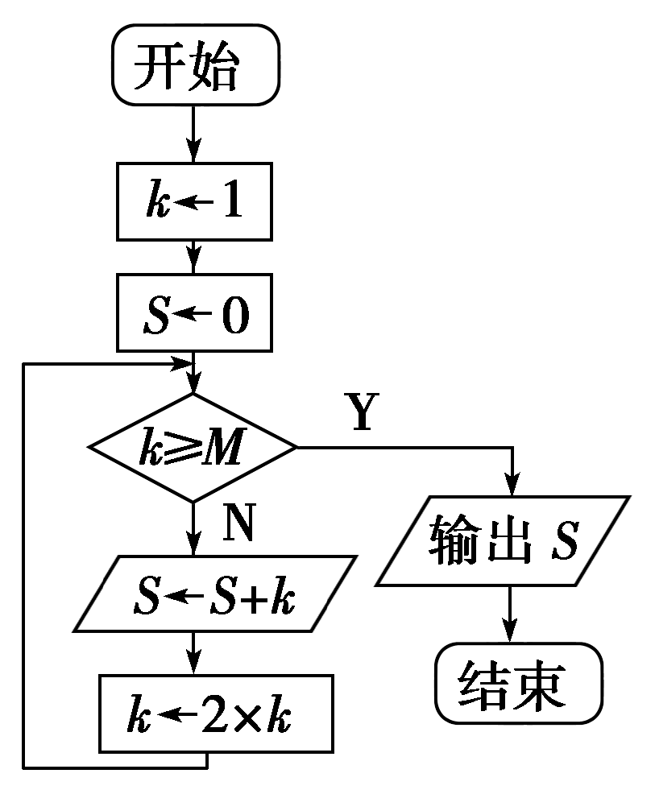
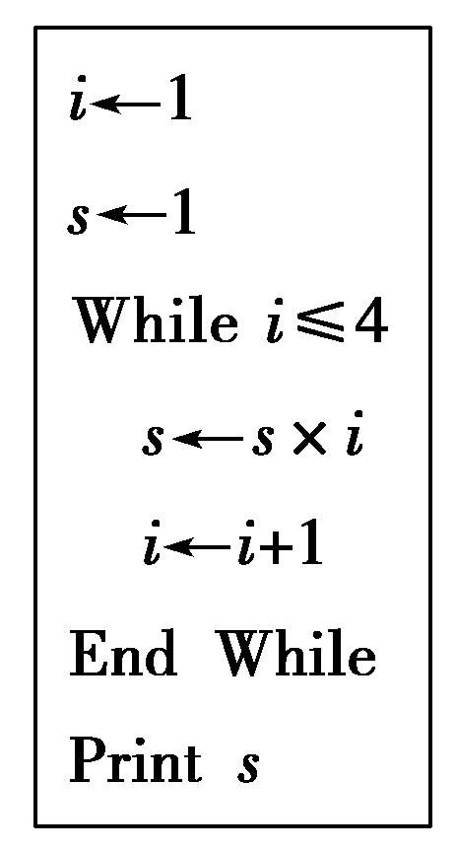

（第3题） （第4题） （第5题）
4、按照如图的程序框图执行，若输出结果为15，则M的最大值为________
5、该程序的输出结果是________
开始
输入
开始
开始
否
是
结束
输出
开始
6、若执行右图所示的框图，输入则输出的数等于
7、如果执行下面的程序框图，那么输出的__________
开始
？
是
否
输出
结束

